Trigonometrie

Kartesische Koordinaten: →

Polarkoordinaten: →

Einheitskreis: Kreis mit Mittelpunkt und Radius

Kartesische Koordinaten des Punktes P hängen im Einheitskreis von φ ab.

→ y-Koordinate von P → Gegenkathete

→ x-Koordinate von P → Ankathete

→ → Steigung in P

Für jeden Winkel gilt:
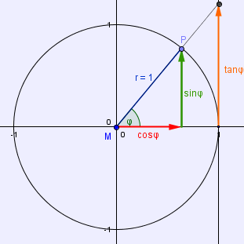
Im rechtwinkligen Dreieck:

Vorzeichen der Winkelfunktionen im Einheitskreis:

Quadrant | sin | cos
I | + | +
II | + | -
III | - | -
IV | - | +

